ТЕХНИЧЕСКОЕ ЗАДАНИЕ
на поставку мебели

№ п/п | Код | Наименование | Национальный режим
№ п/п | Код | Наименование | 1875 (Запрет) | 1875 (Ограничение) | 1875 (Преимущество)
1 | 32.99.53.190 | Витрина демонстрационная |  | ✓
2 | 32.99.53.190 | Витрина |  | ✓
3 | 32.99.53.190 | Витрина демонстрационная |  | ✓
4 | 32.99.53.190 | Витрина |  | ✓
5 | 32.99.53.190 | Витрина демонстрационная |  | ✓

В случае, если в документации (в каком-либо документе, входящем в состав документации, прикрепленном отдельным файлом к документации) имеются указания на знаки обслуживания, фирменные и торговые наименования, патенты, полезные модели, промышленные образцы, указания на товарный знак, наименование места происхождения товара или наименование производителя, то такие указания следует читать «знаки обслуживания или эквивалент», «фирменные наименования или эквивалент», «торговые наименования или эквивалент», «патенты или эквивалент», «полезные модели или эквивалент», «промышленные образцы или эквивалент», «товарный знак или эквивалент», «наименование места происхождения товара или эквивалент», «наименование производителя или эквивалент».

1. Требования к значениям показателей (характеристик) товара, позволяющие определить соответствие установленным заказчиком требованиям или эквивалентности предлагаемого к поставке товара

№ п/п | Наименование Товара  (Фотография, макет, эскиз носят информационный характер – допускается изменение внешнего вида по согласованию с Заказчиком) | Технические и функциональные характеристики товара (описание объекта закупки) | Ед.  изм. | Кол-  во
 | Витрина демонстрационная «Призма» В-152ВД  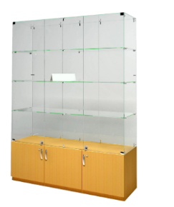 | Размер:  Высота, мм не менее 2050  Ширина, мм не менее 1520  Глубина, мм не менее 450  Конструкция:  трехсекционная демонстрационная  Количество дверей: не менее 5 (не менее 2 стеклянные наверху, не менее 3 — в шкафу)  Шкаф‑подиум — высота: не менее 500 мм  Замки на нижнем ярусе -соответствие  Ключи-наличие  Материалы корпуса:  деревянный каркас с декоративной отделкой и стеклянные фасады  Тип установки: напольная, стационарная  Применение:  школьный музей, учебный кабинет, экспозиции в образовательных учреждениях | шт | 2
 | Витрина «Топаз»  УВТ-Т-100Н  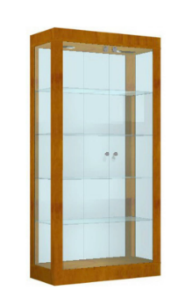 | Размер: не менее 1000х450х2000 мм  Назначение: Демонстрация экспонатов в учебных и офисных помещениях  Высота подиума не менее 10 см  Конструкция дверей:  Двухстворчатые стеклянные дверцы с замками  Не менее 4х полок из стекла  Встроенная подсветка для экспозиции - наличие  Материал:  Корпус — ламинированная плита (ДСП/MDF), полки — закалённое стекло  Комплектация:  Корпус витрины - наличие,  Не менее 4 стеклянные полки,  Подсветка-наличие,  замки с комплектом ключей-наличие | шт | 2
 | Витрина демонстрационная Чарли-6  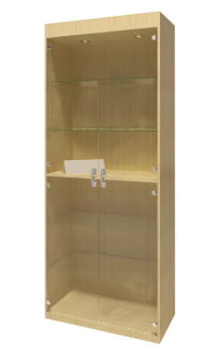 | Размер: не менее 850*400*2100 мм.  Материал корпуса:  ДСП с ламинацией, толщина не менее 16 мм  Облицовка кромки: PVC толщиной не менее 0,4 мм  Не менее 4 стеклянные полки  Количество створок:  Не менее 2 створки (в конструкции не менее 4 стеклянные дверцы)  встроенные замки-соответствие,  комплект ключей в наличии  Возможность подсветки - соответствие  технологические отверстия для проводки-наличие  Применение: для школы, для кабинета, школьный музей, образовательный экспонат | шт. | 1
 | Витрина «Топаз» Т-100ВД  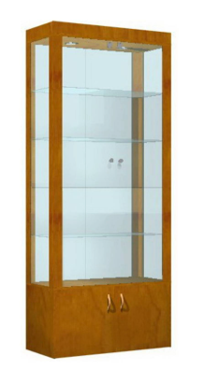 | Размер:  Длина, мм: не менее 1000  Ширина, мм: не менее 450  Высота, мм: не менее 2000  Назначение:  Для школы, для кабинета, для офиса  Корпус: Ламинированная ДСП  Стеклянные дверцы -соответствие  Не менее четыре стеклянные полки  Подсветка электрическая-соответствие  Подиум — высота не менее 50 см  Замки на дверцах-соответствие  ключи -наличие  Нижний закрытый шкаф-наличие | шт | 1
 | Витрина демонстрационная "Призма" УВТ-В-102Н  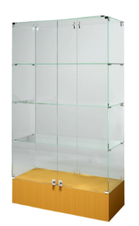 | Размеры: не менее 1020х450х1800 мм.  Назначение / использование:  Для школы, школьный музей, образовательные экспозиции  Конструкция: Демонстрационная, двухстворчатая  Материал дверей: Стекло,  оборудованы замками-соответствие  Высота подиума: не менее 25 см  Стеклянные полки не менее 4 шт | шт | 1

Цвет и окончательные размеры предварительно согласоваются с Заказчиком

2. Место поставки: 174581, НОВГОРОДСКАЯ ОБЛАСТЬ, Р-Н ХВОЙНИНСКИЙ, УЛ. СВЯЗИ, РП. ХВОЙНАЯ, Д. 37
3. Срок поставки: с момента подписания договора по 30.09.2026
3.1. Доставка, погрузочно-разгрузочные работы, сборка мебели выполняются силами Поставщика.
4. Требования к качеству, безопасности поставляемого товара:
4.1. Поставляемый товар должен соответствовать заданным функциональным и качественным характеристикам;
4.2. Поставляемый товар должен быть разрешен к использованию на территории Российской Федерации, иметь торговую марку и товарный знак, качество поставляемого товара должно полностью соответствовать установленным требованиям Российской Федерации, ГОСТ, ОСТ, нормативно-технической документации (сертификатам качества, паспорт товара, декларациям о соответствии и (или) другим документам, подтверждающим качество товара);
4.3. Поставляемый Товар должен являться новым, ранее не использованным (все составные части Товара должны быть новыми), не должен иметь дефектов;
4.4. Товар должен быть безопасным и отвечать требованиям законодательства Российской Федерации, требованиям безопасности, ГОСТ, нормам и правилам безопасности его эксплуатации и другой нормативно-технической документации;
4.5. Товар должен отвечать требованиям безопасности жизни и здоровья, окружающей среды в течение установочного срока годности при обычных условиях его использования, хранения, транспортировки и утилизации.
5. Требования к упаковке и маркировке поставляемого товара:
5.1. Товар поставляется в таре и упаковке, соответствующей государственным стандартам, техническим условиям, предъявляемым к поставке данного вида товара, другой нормативно-технической документации. На таре и упаковке должна содержаться отчетливая информация на русском языке;
5.2. Поставщик должен обеспечить упаковку товара, способную предотвратить его повреждение или порчу во время перевозки к конечному пункту назначения – Заказчику. Тара и упаковка должны быть прочными, сухими, без нарушения целостности со специальной маркировкой;
5.3. Поставщик несет ответственность за ненадлежащую упаковку, не обеспечивающую сохранность товара при его хранении и транспортировании;
5.4. Упаковка и маркировка товара должна соответствовать требованиям ГОСТ, импортный товар – международным стандартам упаковки. Маркировка товара должна содержать: наименование товара, наименование фирмы-изготовителя, юридический адрес изготовителя, дату выпуска. Маркировка упаковки должна строго соответствовать маркировке товара.
6. Требования к гарантийному сроку товара и (или) объему предоставления гарантий качества товара:
6.1. Гарантия качества товара - в соответствии с гарантийным сроком, установленным производителем.
6.2. Гарантийные обязательства должны распространяться на каждую единицу товара с момента приемки товара Заказчиком.
6.3. Поставщик обязан при обнаружении недостатков у поставляемого товара заменить товар ненадлежащего качества, при обнаружении некомплектности/недопоставки произвести доукомплектование/допоставку, при несоответствии товара установленному ассортименту, заменить товар на соответствующий, своим транспортом и за свой счет, в сроки, определенные договором
﻿​​​​​​﻿​​﻿‍‍‍﻿​⁠​‍﻿⁠​‍‌﻿​⁠‌‍‍‌​‌​‍‍​‌​﻿‌‌‌​

